ขั้นตอนการปฏิบัติงาน
(WORK INSTRUCTION: WI)

งานออกเลขหนังสือส่ง

ผู้จัดทำ : | นางเนาวรัตน์ มหาโคตร | เจ้าหน้าที่บริหารงานทั่วไป
ผู้ตรวจสอบ/ผู้อนุมัติ : | นางสาวณัชชา บวรพานิชย์ | หัวหน้าฝ่ายบริหารงานทั่วไป

ประวัติการแก้ไข (Revised History)

ครั้งที่ | รายละเอียดการแก้ไข
00 | จัดทำครั้งแรก
01 | เนื่องจาก มีการยกเลิก ระเบียบมหาวิทยาลัยเทคโนโลยีสุรนารี ว่าด้วย งานสารบรรณ พ.ศ. 2553 ระเบียบมหาวิทยาลัยเทคโนโลยีสุรนารี ว่าด้วย งานสารบรรณ (ฉบับที่ 2) พ.ศ. 2555  ระเบียบมหาวิทยาลัยเทคโนโลยีสุรนารี ว่าด้วย งานสารบรรณ (ฉบับที่ 3) พ.ศ. 2561  และได้มีระเบียบใหม่ “ระเบียบมหาวิทยาลัยเทคโนโลยีสุรนารี ว่าด้วย งานสารบรรณ พ.ศ. 2566”
02 | แก้ไขผังการปฏิบัติงาน

สารบัญ

หน้า
1. วัตถุประสงค์ 4
2. ขอบเขต 4
3. คำจำกัดความ 4
4. เอกสารที่เกี่ยวข้อง 5
5. แผนผังการปฏิบัติงาน Work Flow 6
6. ขั้นตอนการปฏิบัติงาน 8
7. เอกสารบันทึก 13

1. วัตถุประสงค์
1.1 เพื่อให้งานทะเบียนหนังสือส่ง มีการจัดคู่มือการปฏิบัติงานที่ชัดเจน อย่างเป็นลายลักษณ์อักษรที่แสดงถึง
รายละเอียดขั้นตอนการปฏิบัติงาน กระบวนการต่าง ๆ ของหน่วยงาน และสร้างมาตรฐานการ
ปฏิบัติงานที่มุ่งไปสู่การบริหารคุณภาพทั่วทั้งองค์กรอย่างมีประสิทธิภาพ เกิดผลงานที่ได้มาตรฐาน
เป็นไปตามเป้าหมาย ได้ผลิตผลหรือการบริการที่มีคุณภาพ และบรรลุข้อกำหนดที่สำคัญของ
กระบวนการ
1.2 เพื่อเป็นหลักฐานแสดงวิธีการทำงานที่สามารถถ่ายทอดให้กับผู้เข้ามาปฏิบัติงานใหม่สามารถเข้าใจและ
ใช้ประโยชน์จากกระบวนการที่มีอยู่พัฒนาให้การทำงานเป็นมืออาชีพ

2. ขอบเขต
คู่มือการปฏิบัติงานนี้ อธิบายถึงขั้นตอนการกำหนดเลขหนังสือส่งออก

3. คำจำกัดความ
3.1 มหาวิทยาลัย หมายถึง มหาวิทยาลัยเทคโนโลยีสุรนารี
3.2 หน่วยงาน หมายถึง ศูนย์บรรณสารและสื่อการศึกษา มหาวิทยาลัย
เทคโนโลยีสุรนารี
3.3 หัวหน้าหน่วยงาน หมายถึง ผู้อำนวยการศูนย์บรรณสารและสื่อการศึกษา
หรือผู้ที่ได้รับมอบหมายปฏิบัติหน้าที่แทน
3.4 ระบบสารบรรณอิเล็กทรอนิกส์ หมายถึง โปรแกรม SUT E-OFFICE ที่พัฒนาโดยสถานส่งเสริม
และพัฒนาระบบสารสนเทศเพื่อการจัดการ (MIS)
มหาวิทยาลัยเทคโนโลยีสุรนารี เพื่อใช้สำหรับการรับ
การส่งหนังสือไปยังหน่วยงานต่าง ๆ ภายในมหาวิทยาลัย
และภายในศูนย์บรรณสารและสื่อการศึกษา
3.5 เจ้าหน้าที่ หมายถึง เจ้าหน้าที่ฝ่ายบริหารงานทั่วไป
ศูนย์บรรณสารและสื่อการศึกษา

4. เอกสารที่เกี่ยวข้อง
ที่ | ชื่อเอกสาร | รหัสเอกสาร
1. | ประกาศ มทส. การกำหนดเลขรหัสหนังสือประจำหน่วยงานของมหาวิทยาลัยเทคโนโลยีสุรนารี พ.ศ. 2559 | SDE-CLREM-01-00-01
2. | ประกาศ มทส. เรื่อง เปลี่ยนแปลงและกำหนดเลขรหัสหนังสือ ศบส. | SDE-CLREM-01-00-02
3. | ประกาศ มทส. กำหนดเลขรหัสหนังสือประจำหน่วยงานของ มทส. พ.ศ. 2562 | SDE-CLREM-01-00-03
4. | ระเบียบมหาวิทยาลัยเทคโนโลยีสุรนารี ว่าด้วย งานสารบรรณ พ.ศ. 2566 | SDE-CLREM-00-00-07

5. แผนผังการปฏิบัติงาน Work Flow
ขั้นตอนที่ | ผังการปฏิบัติงาน | ขั้นตอน  การปฏิบัติงาน (พอสังเขป) | ผู้รับผิดชอบ  (ตำแหน่ง) | เอกสารที่เกี่ยวข้อง
1 |  | รับเอกสารจากเจ้าของเรื่อง | - เจ้าหน้าที่ธุรการ  - เจ้าหน้าที่บริหารงานทั่วไป | - เอกสารที่ส่งถึงหัวหน้าหน่วยงาน/ผู้เกี่ยวข้องภายในหน่วยงาน  - เอกสารที่ส่งให้หน่วยงานภายนอก
2 | ส่งกลับต้นเรื่อง  เพื่อแก้ไข  รับเอกสารจากฝ่ายต่าง ๆ  ตรวจสอบเอกสาร  ไม่ถูกต้อง  ถูกต้อง | ตรวจรูปแบบหนังสือ คำสะกด  ความครบถ้วนของเอกสาร  - เอกสารที่ต้นเรื่องเป็นผู้ลงนาม ดำเนินการต่อตามขั้นตอนที่ 4  - เอกสารที่เสนอหัวหน้าหน่วยงานลงนาม ดำเนินการต่อตามขั้นตอนที่ 3 | - เจ้าหน้าที่ธุรการ | 1. ระเบียบมหาวิทยาลัยเทคโนโลยีสุรนารี ว่าด้วย งานสารบรรณ พ.ศ. 2566  2. ข้อบังคับ ข้อกำหนด ประกาศ ระเบียบ คำสั่งที่เกี่ยวข้อง  3. เอกสารแนบ เช่น ต้นเรื่องเดิม
3 | จัดแฟ้มเอกสาร  A | - จัดเอกสารเข้าแฟ้ม “เสนอเพื่อโปรดลงนาม”  - ส่งแฟ้มให้หัวหน้าฝ่ายบริหารงานทั่วไป | - เจ้าหน้าที่ธุรการ | - เอกสารที่ส่งถึงหัวหน้าหน่วยงาน/ผู้เกี่ยวข้องภายในหน่วยงาน  - เอกสารที่ส่งให้หน่วยงานภายนอก
4 | ส่งกลับต้นเรื่อง  เพื่อแก้ไข  A  หัวหน้าหน่วยงาน  พิจารณาลงนาม/สั่งการ  No  Yes | หัวหน้าหน่วยงานพิจารณาลงนามเอกสาร/สั่งการ | - หัวหน้าหน่วยงาน  - เจ้าหน้าที่บริหารงานทั่วไป  - เจ้าหน้าที่ธุรการ | - เอกสารต้นฉบับที่หัวหน้าหน่วยงานลงนาม
5 | ออกเลขหนังสือส่ง | กรอกรายละเอียดเอกสารที่ระบบสารบรรณอิเล็กทรอนิกส์ และเขียนเลขหนังสือส่งบนเอกสาร | เจ้าหน้าที่บริหารงานทั่วไป | - เอกสารต้นฉบับที่ลงนามแล้ว  - ประกาศ มทส. เรื่อง กำหนดเลขรหัสหนังสือประจำหน่วยงานของ มทส. พ.ศ. 2562 ประกาศ ณ วันที่ 10 พฤษภาคม 2562
6 | ส่งเอกสารให้  งานหนังสือลงนามฯ | ส่งเอกสารที่ออกเลขแล้วให้งานหนังสือลงนามฯเพื่อสแกนเอกสารและส่งเอกสารถึงผู้เกี่ยวข้อง | - เจ้าหน้าที่บริหารงานทั่วไป | เอกสารต้นฉบับที่  ลงนามแล้วและออกเลขหนังสือส่งแล้ว

6. ขั้นตอนการปฏิบัติงาน
ขั้นตอนการปฏิบัติงาน | รายละเอียดงาน
1. รับเอกสารจากเจ้าของเรื่อง | รับเอกสารจากเจ้าของเรื่อง จำแนกได้ดังต่อไปนี้  - เจ้าของเรื่องลงนามแล้ว  - เจ้าของเรื่องเสนอหัวหน้าหน่วยงานลงนาม
2. ตรวจสอบเอกสาร | - ตรวจสอบรูปแบบเอกสาร คำสะกด ความครบถ้วนของเอกสารให้เป็นไปตามระเบียบ มทส.ว่าด้วยงานสารบรรณ พ.ศ. 2566  - กรณีรูปแบบเอกสารไม่เป็นไปตามระเบียบ มทส.ว่าด้วยงานสารบรรณ พ.ศ. 2566 ดำเนินการส่งกลับหน่วยงานเจ้าของเรื่อง  - เอกสารที่ต้นเรื่องเป็นผู้ลงนาม ดำเนินการต่อตามขั้นตอนที่ 4  - เอกสารที่เสนอหัวหน้าหน่วยงานลงนาม ดำเนินการต่อตามขั้นตอนที่ 3
3. จัดเอกสารเข้าแฟ้ม “เสนอเพื่อโปรดลงนาม” | - จัดเอกสารเข้าแฟ้ม “เสนอเพื่อโปรดลงนาม”  - นำส่งแฟ้มให้หัวหน้าฝ่ายบริหารงานทั่วไป
4. เสนอหัวหน้าฝ่ายบริหารงานทั่วไปตรวจสอบเอกสาร | หัวหน้าฝ่ายบริหารงานทั่วไป ตรวจสอบ กลั่นกรองเอกสารเบื้องต้น
5. เสนอหัวหน้าหน่วยงานพิจารณาลงนาม/สั่งการ | หัวหน้าหน่วยงานพิจารณาลงนามเอกสาร/สั่งการ
6. ออกเลขหนังสือส่งด้วยโปรแกรม SUT E-OFFICE | 6.1 เปิด Browser เพื่อเข้าโปรแกรม SUT E-OFFICE ที่ https://boffice.sut.ac.th/v19.1/  Login: รหัสพนักงาน  Password: รหัสเดียวกับ e-mail@sut.ac.th  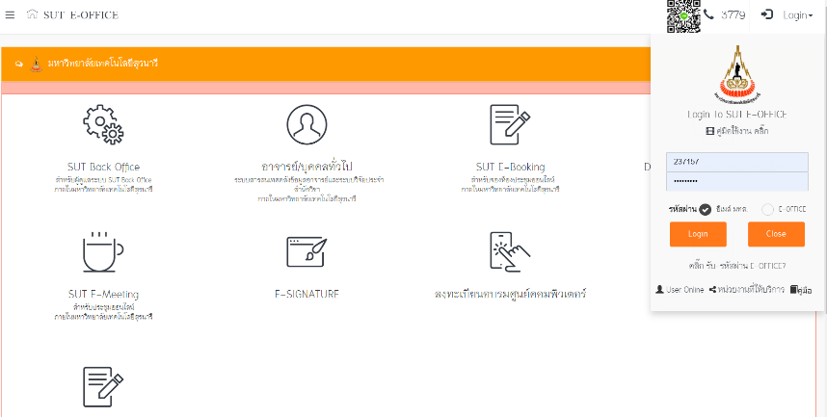  สามารถเลือกใช้ Password ในการ Login ได้ 2 แบบ คือ  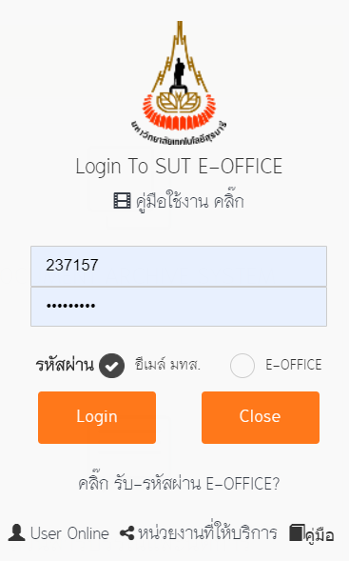  1. Login ด้วยรหัสพนักงาน และ Password เดียวกันกับอีเมล์ มทส.  2. Login ด้วยตัวเลข 4 หลัก โดยขอรับเลขรหัสผ่านจากอีเมล์ มทส. ดังนี้  2.1 ที่หน้า Login คลิก รับ-รหัสผ่าน E-OFFICE? และพิมพ์ e-mail@sut.ac.th คลิก   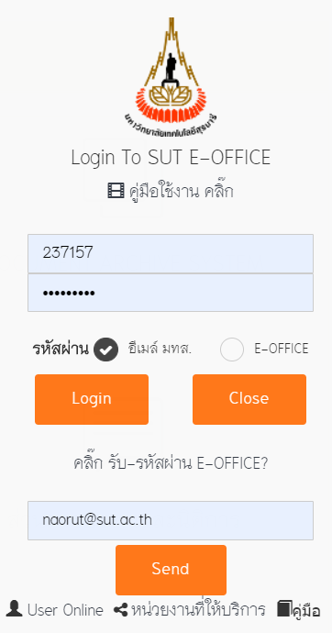  2.2 รหัสผ่านจะถูกส่งไปที่อีเมล์ที่ระบุไว้  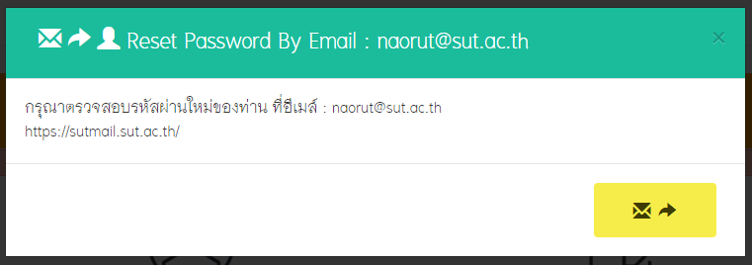  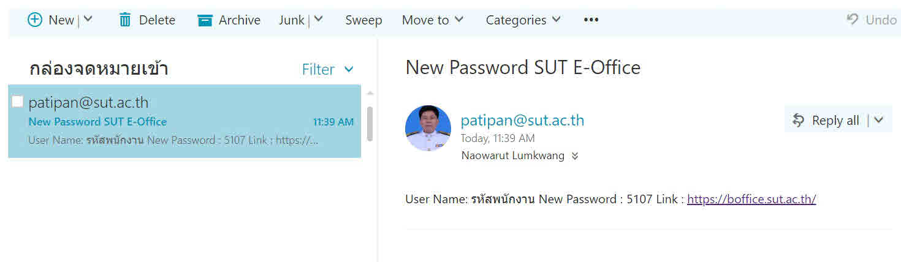  6.2 เมื่อเข้าสู่โปรแกรม SUT E-OFFICE แล้ว เลือกเมนู SUT Back Office  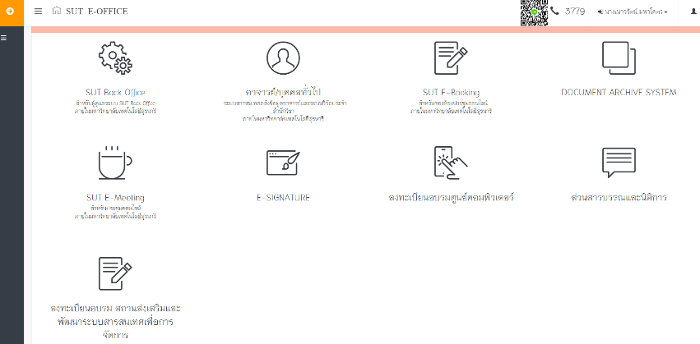  6.3 เลือก งานสารบรรณ>>ศบส.-ระบบใหม่ (อว)>>เลือกฝ่ายเจ้าของเรื่องผู้ออกหนังสือ  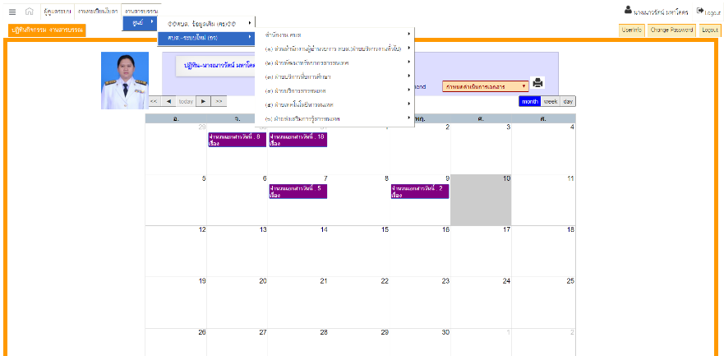  ตามประกาศ มทส. เรื่อง กำหนดเลขรหัสหนังสือประจำหน่วยงานของ มทส. พ.ศ. 2562 ประกาศ ณ วันที่ 10 พฤษภาคม 2562 ได้กำหนดเลขรหัสหนังสือศูนย์บรรณสารและสื่อการศึกษา ดังนี้  ศูนย์บรรณสารและสื่อการศึกษา อว 7431/.......  ฝ่ายบริหารงานทั่วไป อว 7431(1)/.......  ฝ่ายพัฒนาทรัพยากรสารสนเทศ อว 7431(2)/.......  ฝ่ายบริการสื่อการศึกษา อว 7431(3)/.......  ฝ่ายบริการสารสนเทศ อว 7431(4)/.......  ฝ่ายเทคโนโลยีสารสนเทศ อว 7431(5)/.......  ฝ่ายส่งเสริมการรู้สารสนเทศ อว 7431(6)/.......  6.4 กรอกข้อมูลเอกสารให้ครบถ้วน  ระบบจะกำหนดเลขหนังสือให้  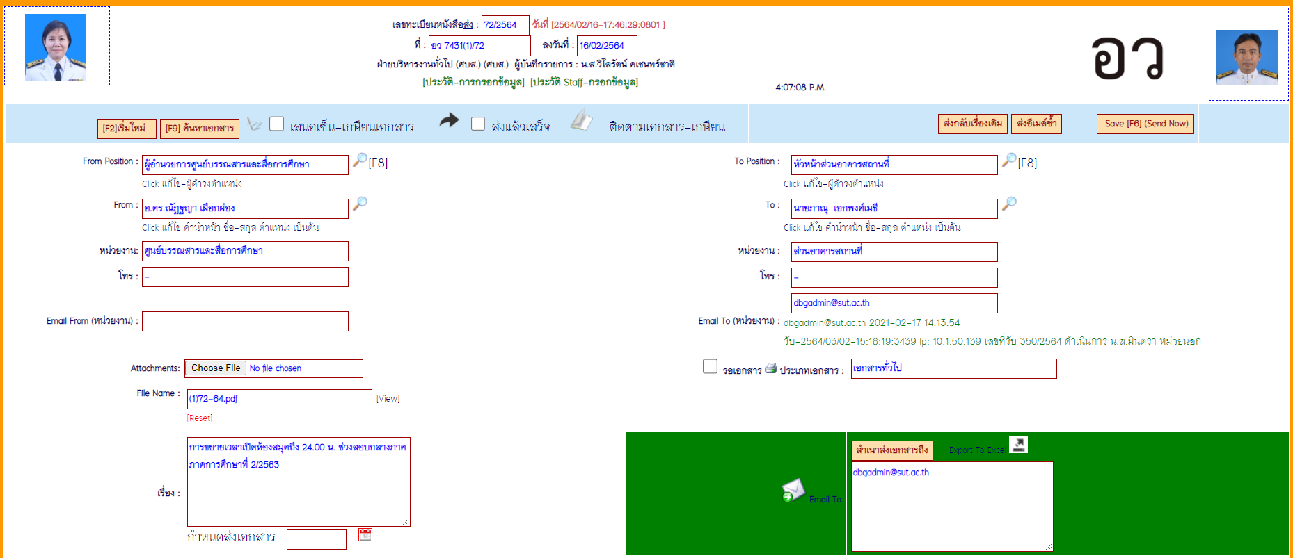  ผู้รับเอกสาร  ผู้ลงนามเอกสาร  ไฟล์เอกสาร  เรื่อง  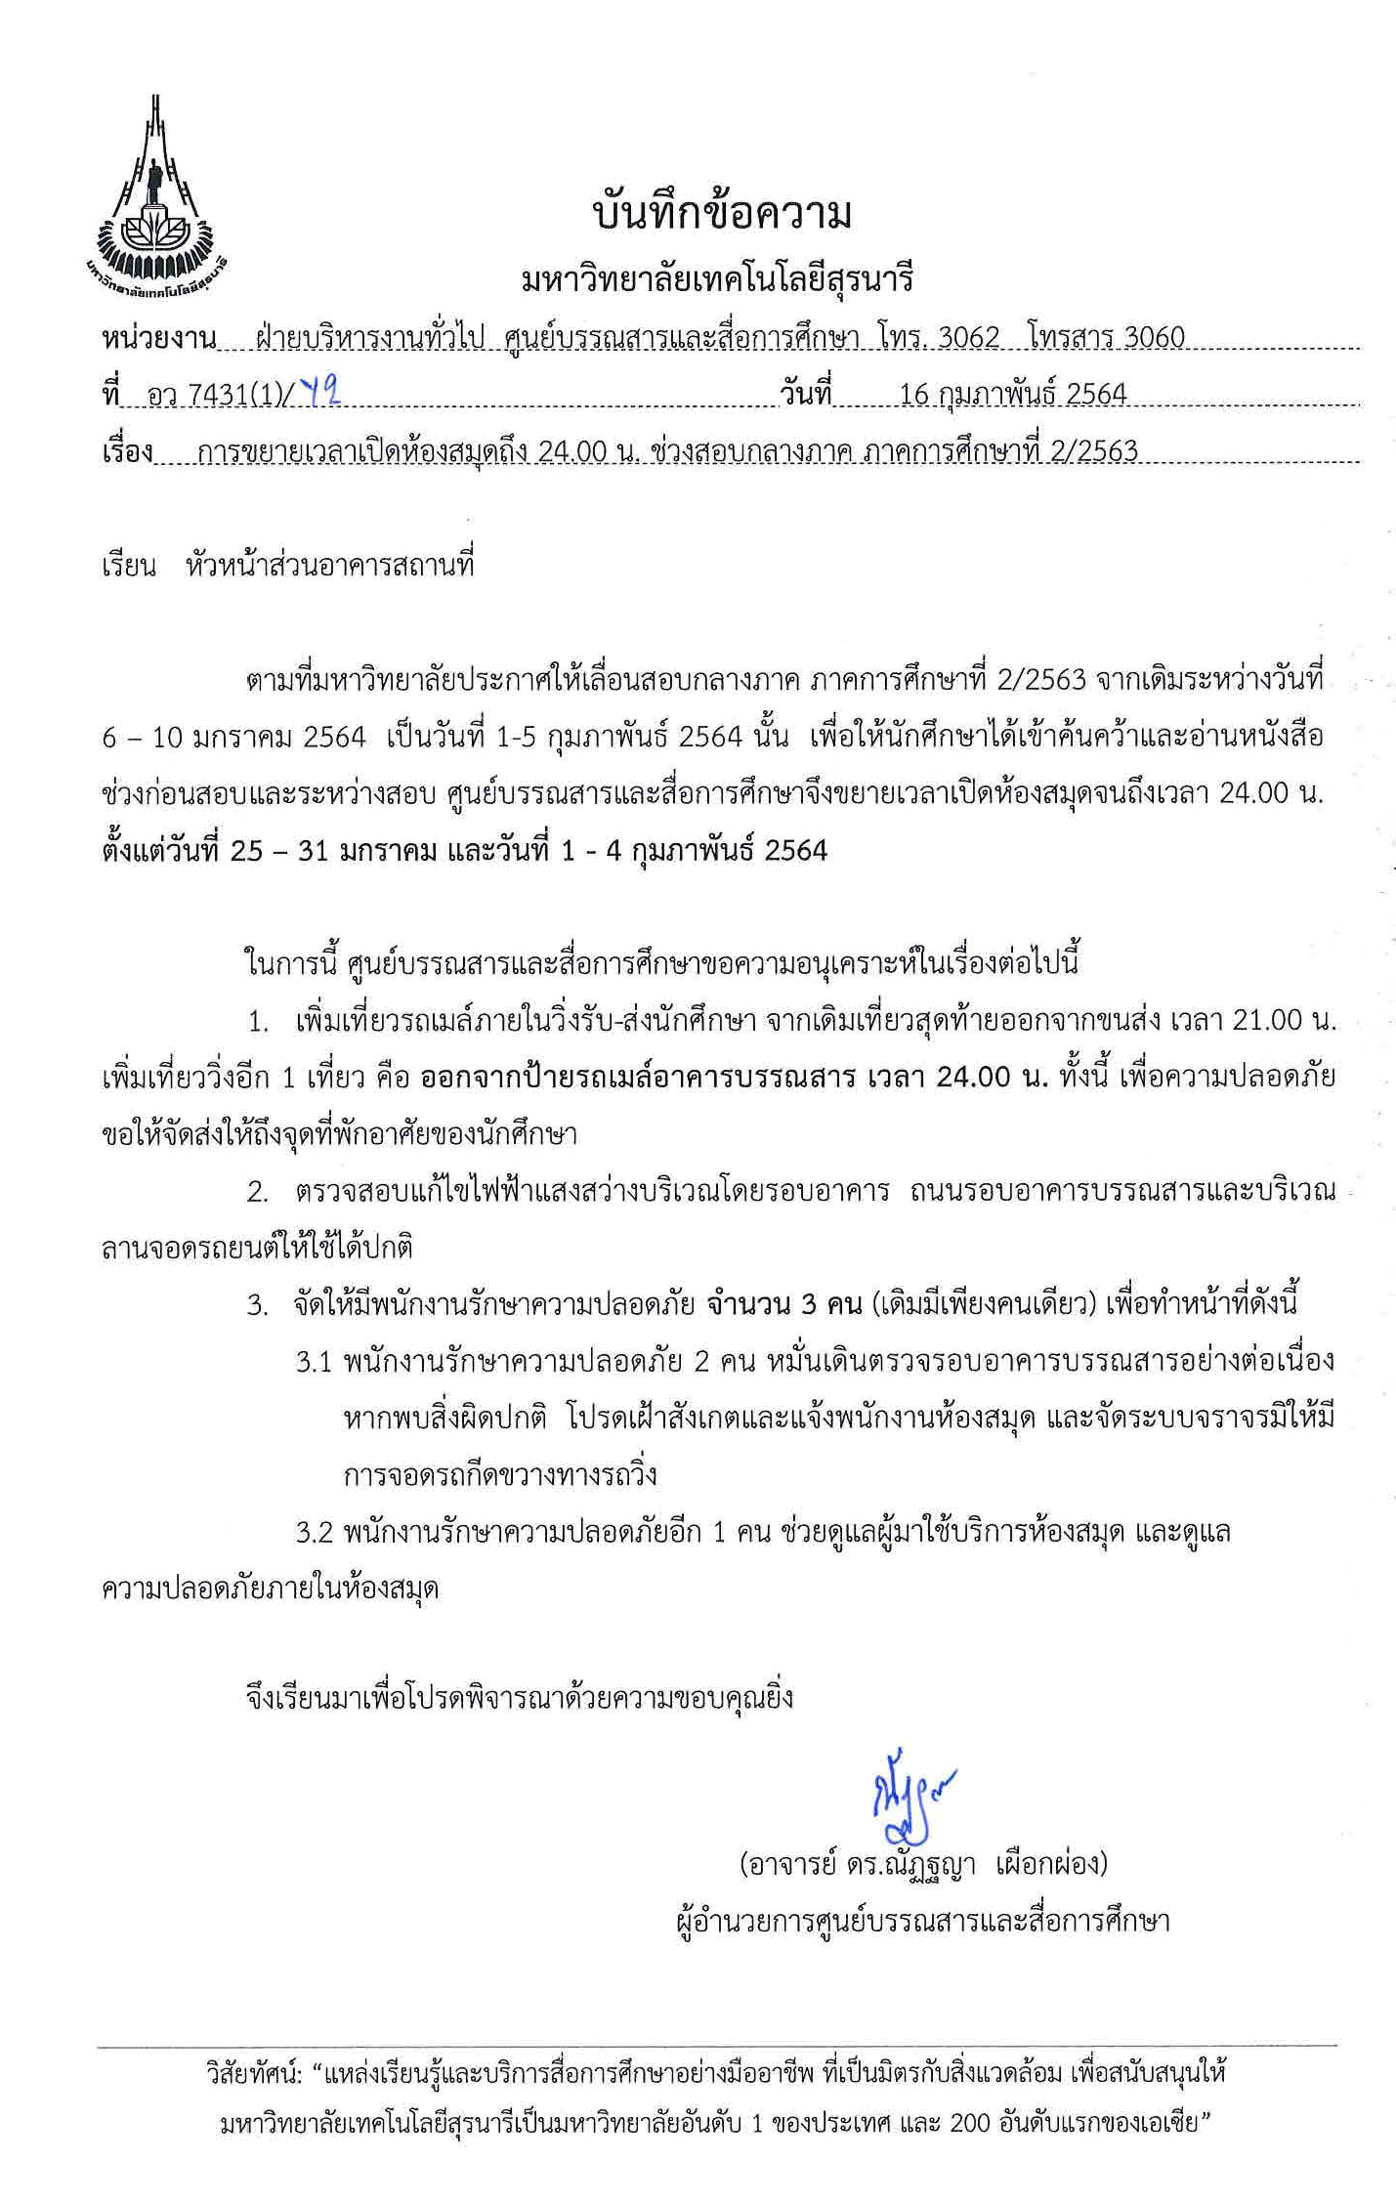  เรื่อง  ผู้ลงนามเอกสาร  ผู้รับเอกสาร  6.5 เมื่อกรอกข้อมูลครบถ้วนแล้ว คลิก  เพื่อบันทึกข้อมูล  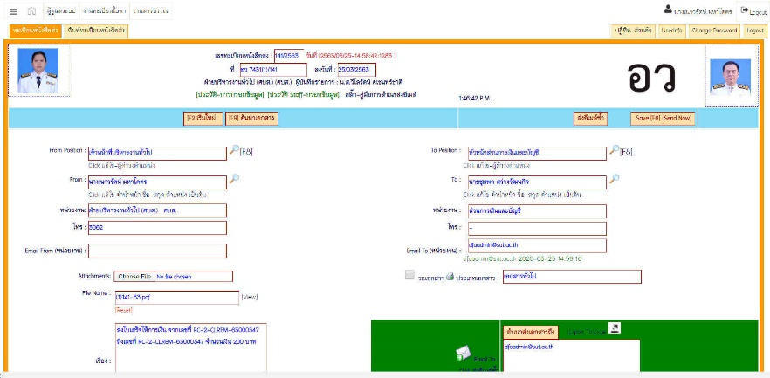  6.6 เขียนเลขหนังสือส่งบนเอกสาร  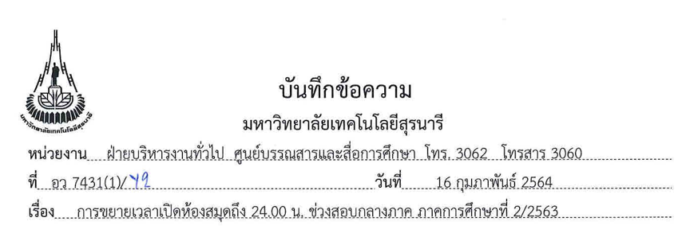
7. ส่งเอกสารให้งานหนังสือลงนามและนำส่งเอกสาร | ส่งเอกสารที่ออกเลขแล้วให้งานหนังสือลงนามฯ เพื่อสแกนเอกสารจัดเก็บและส่งเอกสารถึงผู้เกี่ยวข้อง

7. เอกสารบันทึก
ที่ | ชื่อเอกสาร | ผู้รับผิดชอบ | สถานที่จัดเก็บ | ระยะเวลาจัดเก็บ | วิธีการจัดเก็บ
1. | - | - | - | - | -

